Список функционала:

* Удобная карточка товара
* Фильтрация и сортировка по характеристикам
* Система поиска
* Создание заявки на аренду
* Управление заявками и просмотр текущей аренды в личном кабинете

Список страниц

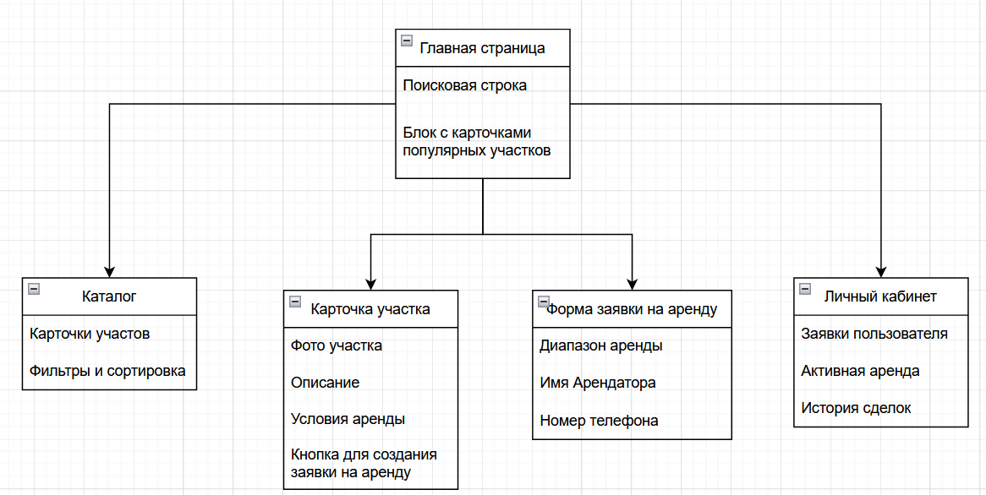

Диаграмма пользовательских маршрутов

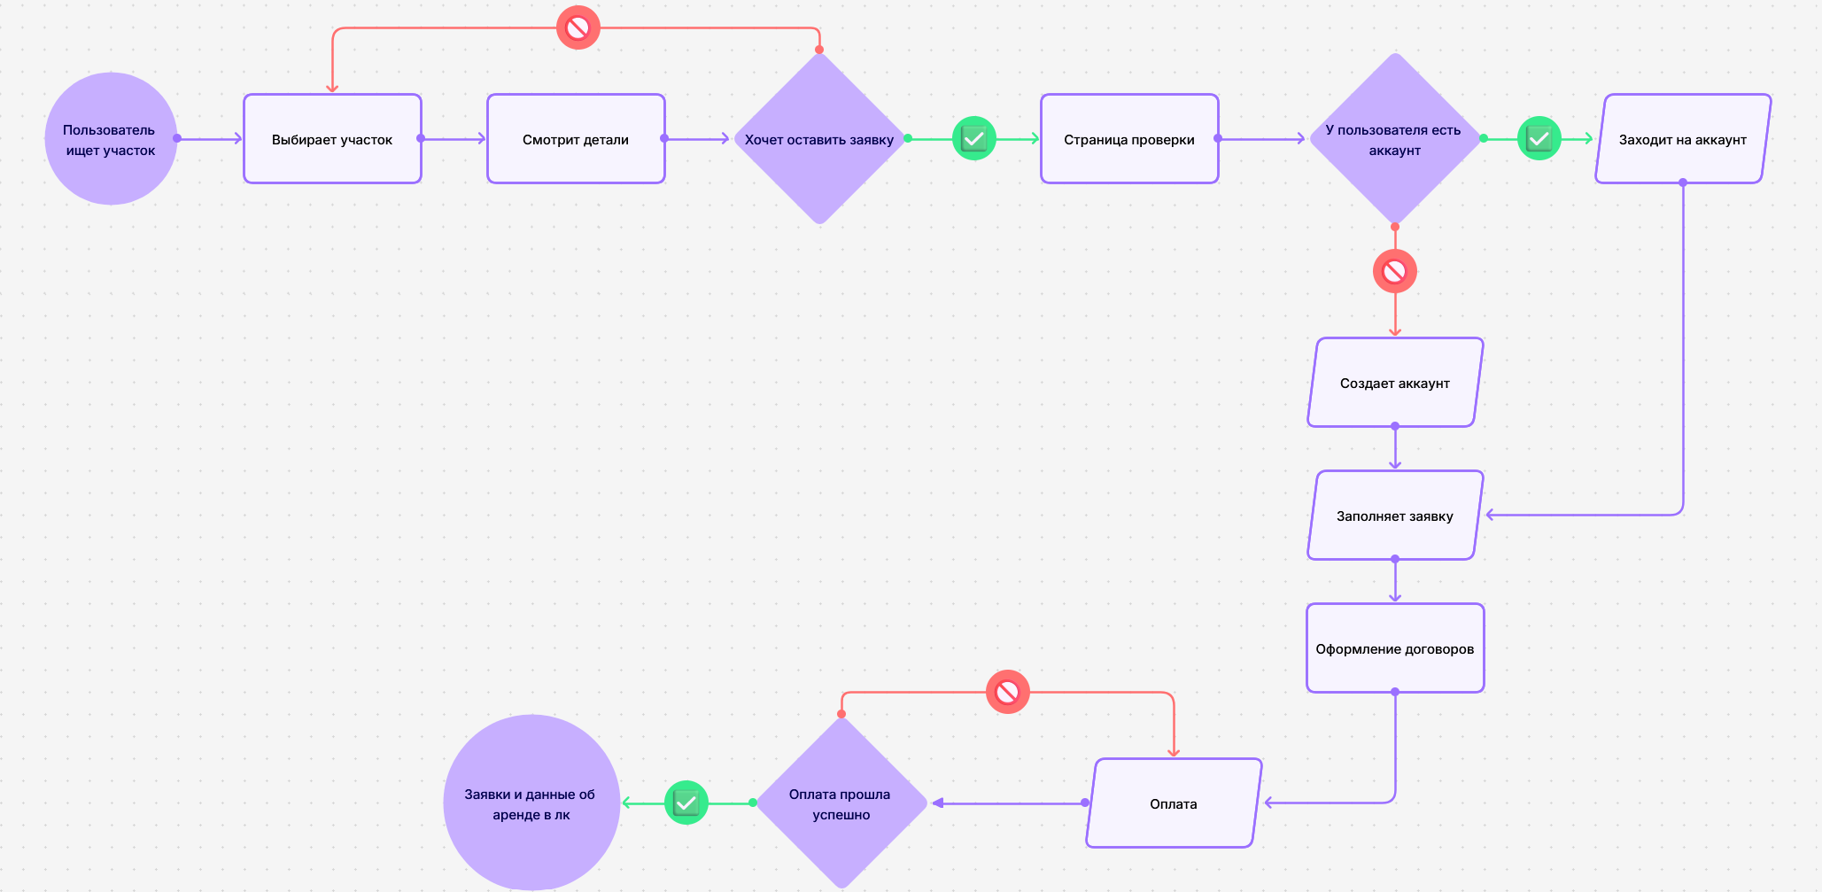

Интерактивный прототип.

Варфрейм главной страницы

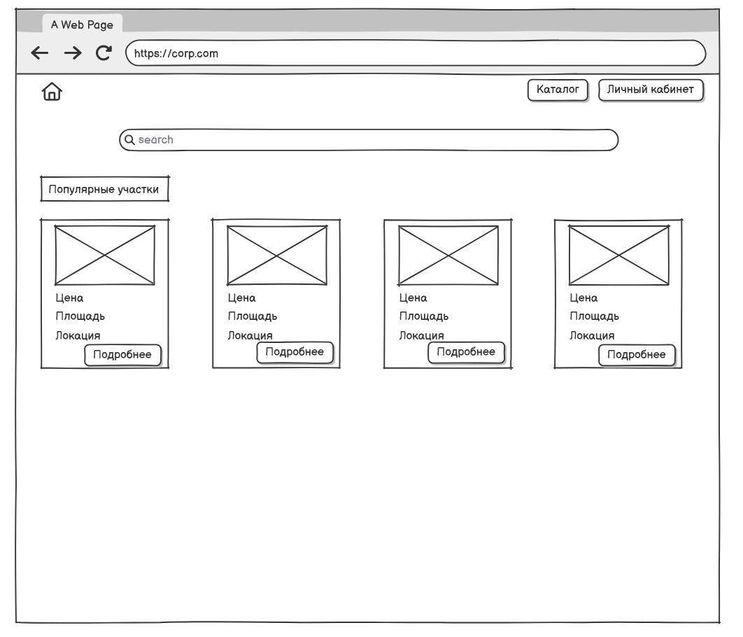

Варфрейм страницы каталога

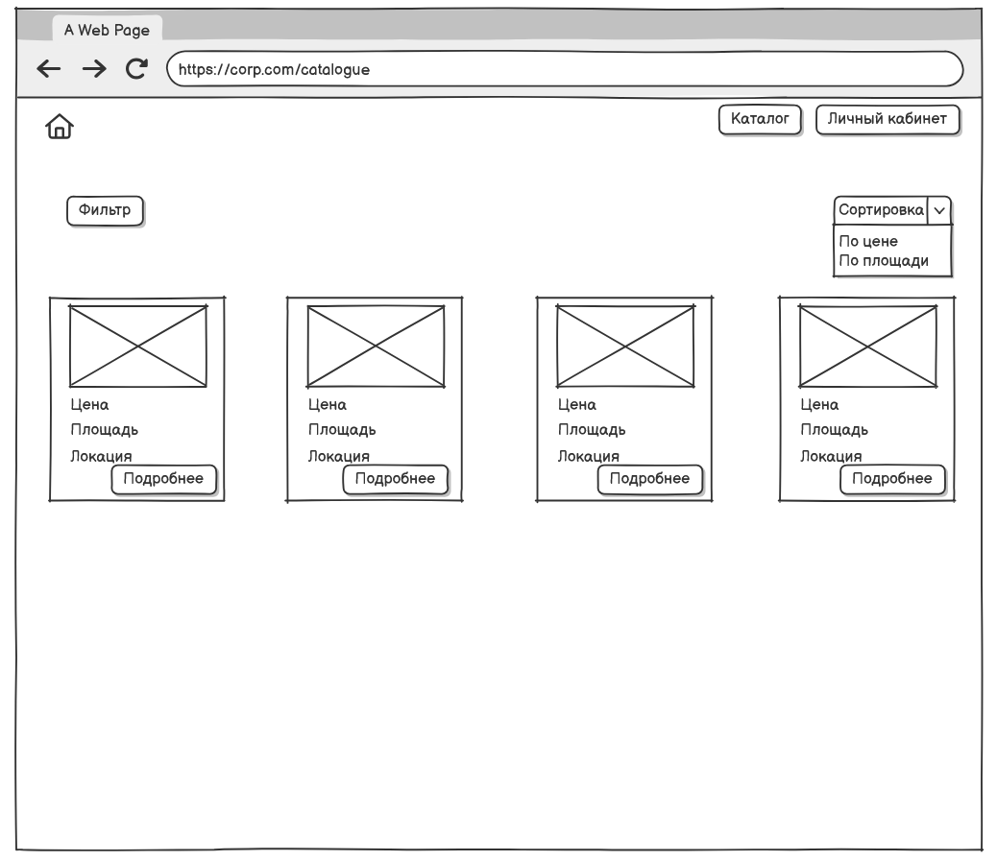

Варфрейм настройки фильтров

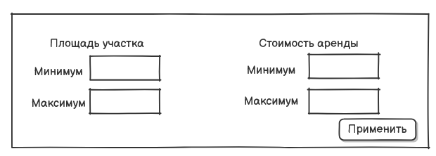

Варфрейм страницы участка

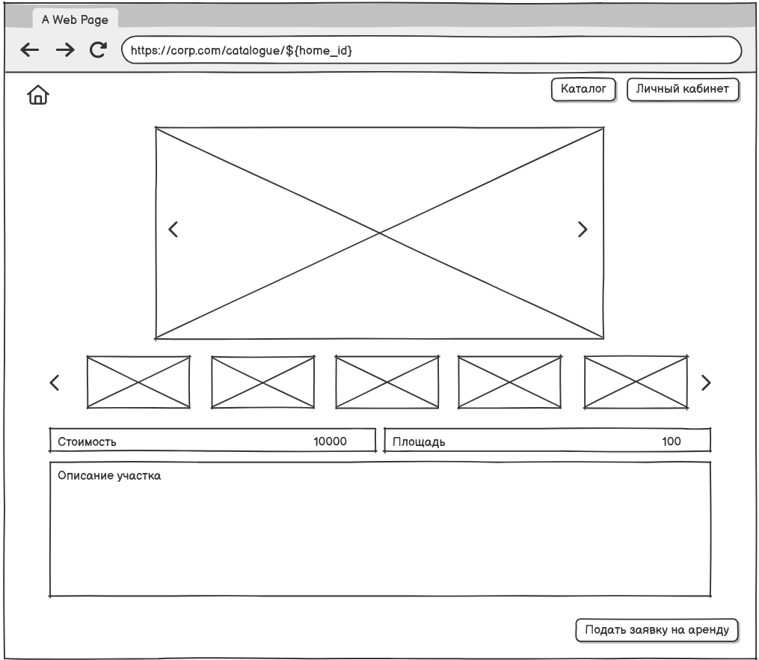

Варфрейм страницы профиля

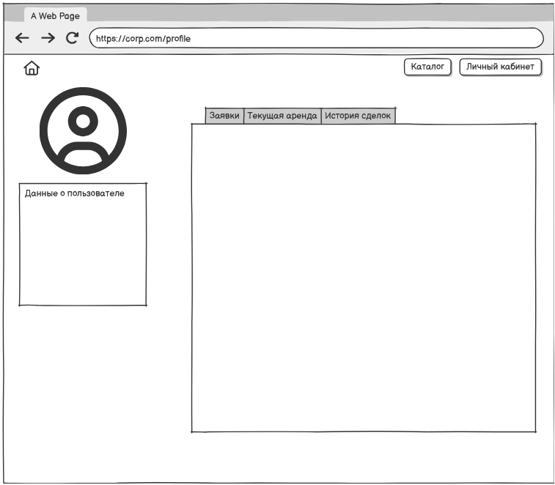

Варфрейм вкладки “Заявки” профиля

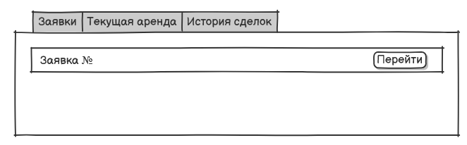

Варфрейм вкладки “Текущая аренда” профиля

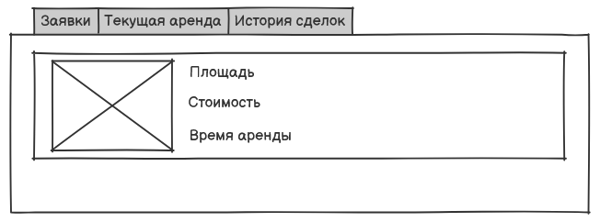

Варфрейм вкладки “История сделок” профиля

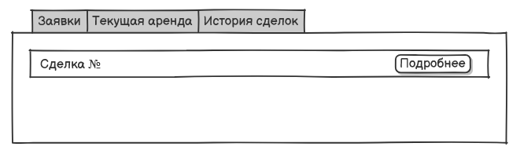

Варфрейм страницы создания заявки

